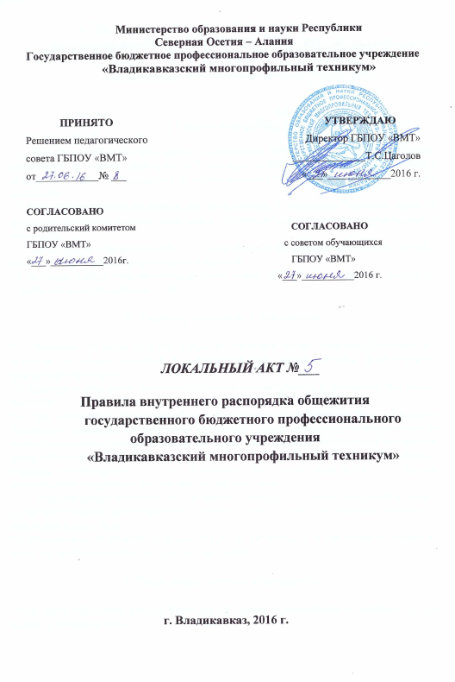
Правила внутреннего распорядка общежития
государственного бюджетного профессионального образовательного учреждения
«Владикавказский многопрофильный техникум»

1. Общие положения

1.1. Правила внутреннего распорядка в общежитии ГБПОУ «ВМТ» (далее Техникум) разработаны на основе требований действующего законодательства РФ, Устава ГБПОУ «ВМТ», Положения об общежитии в целях обеспечения и поддержания порядка проживания в общежитии.
1.2. Правила внутреннего распорядка для проживающих в общежитии Техникума являются локальным нормативным актом, выполнение которого обязательно для всех проживающих в общежитии.
1.3. Места в общежитии предоставляются обучающимся и другим категориям лиц по принципу нуждаемости и исходя из наличия мест в общежитии.
1.4. Заселение в общежитие производится после летних каникул с 29 августа по 1 декабря и в течение года по мерее необходимости.

2. Порядок заселения в общежитие:

2.1. Заселение обучающихся производится на основании приказа директора Техникума на заселение, их личных заявлений, с соблюдением норм жилой площади, установленных санитарными правилами.
2.2. Вселение в общежитие производится комендантом общежития на основании приказа на заселение.
2.3. При заселении в общежитие обучающиеся должны быть ознакомлены с настоящими Правилами, положением о студенческом общежитии и пройти соответствующий инструктаж по технике безопасности при эксплуатации электробытовых приборов, бытовой радиоаппаратуры, ознакомиться с установленным порядком пользования личными электробытовыми приборами и порядком освобождения мест в общежитии. Инструктаж проводится комендантом, воспитателями и инженером по ТБ в общежитии, под роспись.
2.3.3 Лица, вселяемые в общежитие, принимают имущество, находящееся в жилой комнате, составляют паспорт жилой комнаты. Паспорт жилой комнаты подписывает комендант общежития и вселяемым.
2.3.4.Выселенным из общежития за нарушение Правил внутреннего распорядка в общежитии место для проживания в нем повторно не выделяется.

3. Пропускная система в общежитии:

3.1.На вахте общежития должен быть полный список проживающих с указанием номера комнаты, учебной группы.
3.2. Вход в общежитие проживающих в нем обучающихся, осуществляется с 7.00 ч. до 20.00 ч. После 20.00 ч. вход разрешается в исключительных случаях по предварительному заявлению и разрешению администрации.
3.3. Вход в общежитие лицам, не проживающим в данном общежитии, разрешается с 14.30 ч. до 17.00 ч. Время посещения может быть ограничено администрацией Техникума в случае массового заболевания, обострения криминогенной обстановки и другим причинам.
3.4. Родственники, друзья, знакомые проживающих обязаны предъявить на вахте документы, удостоверяющие их личность. Вахтер производит запись в журнале посещений и разрешает пройти в общежитие в сопровождении проживающего, к которому пришли гости. Ответственность за своевременный уход гостей и за соблюдение ими Правил внутреннего распорядка в общежитии несут проживающие в общежитии обучающиеся, пригласившие к себе гостей. Оставлять на ночь гостей в общежитии не допускается.

4. Для проживающих в общежитии устанавливается
следующий распорядок дня:

7.00 – Подъем
7.10-7.30 – Уборка комнат
7.30-8.15 – Утренний туалет
8.15-8.45 – Завтрак
9.00- 14.00 – Посещение уроков
12.55-13.05 – Обед
14.00-17.40 – Посещение факультативов, посещение секций, кружков
18.00 – 18.30 – Ужин
18.00-20.00 – Проведение бесед, диспутов, вечеров
20.00-21.00 – Просмотр телепередач
21.00-21.30 – Вечерняя уборка комнат
21.30-22.00 – Проверка комнат, вечерний туалет
22.00 – Отбой

5. Проживающие в общежитии имеют право:

5.1. Проживающие в общежитии имеют право:
- проживать в закрепленной жилой комнате при условии соблюдения правил внутреннего распорядка;
- пользоваться помещениями учебного и культурно-бытового назначения, оборудованием, инвентарем общежития;
- избирать Совет общежития и быть избранным в его состав;
- участвовать через Совет общежития в решении вопросов совершенствования жилищно-бытового обеспечения проживающих, организации воспитательной работы и досуга, оборудования и оформления жилых помещений и комнат для самостоятельной работы;
- для улучшения жилищных условий, с разрешения администрации, проводить косметический ремонт занимаемой комнаты;
- требовать своевременного ремонта или замены оборудования, мебели и другого инвентаря общежития, а также устранения недостатков в бытовом обеспечении.
5.2. Проживающие в общежитии на добровольной основе могут привлекаться во внеучебное время к работам по самообслуживанию, благоустройству и озеленению территории общежития, к проведению ремонта занимаемых ими жилых комнат, систематических генеральных уборок помещений общежития и закрепленной территории и другим видам работ.

6. Проживающие в общежитии обязаны:

- строго соблюдать Правила внутреннего распорядка в общежитии и требования техники безопасности и пожарной безопасности, правила пользования бытовыми электропотребляемыми приборами;
- бережно относиться к помещениям, оборудованию и инвентарю общежития, экономно расходовать электроэнергию, воду;
- соблюдать чистоту в жилых помещениях и местах общего пользования, ежедневно производить уборку в своих жилых комнатах;
- выполнять обязательства заключенного с администрацией договора о взаимной ответственности;
- принимать активное участие в генеральных уборках внутри общежития, а также в субботниках по уборке закрепленной территории;
- принимать активное участие при проведении культурно-массовых мероприятий или оказывать посильную помощь при их организации;
- возмещать причиненный материальный ущерб в соответствии с действующим законодательством и заключенным договором о взаимной ответственности;
- заботиться о сохранности личных вещей (за вещи, не сданные на хранение, администрация общежития ответственности не несет);
- сдать запасные ключи от замков дверей жилых комнат коменданту общежития;
- при убытии из общежития на продолжительный срок (каникулы, болезнь и др. причины) поставить в известность воспитателя и коменданта общежития, не оставлять вещи;
- при отчислении из техникума, по его окончании, досрочном расторжении договора о взаимной ответственности освободить место или занимаемую комнату в общежитии, выписаться из него в течении десятидневного срока со дня подписания соответствующего приказа.

7. Проживающим в общежитии запрещается:

- производить в занимаемом помещении какие-либо перепланировки и переоборудование без письменного согласования с администрацией;
- допускать проживание посторонних лиц в своей комнате;
- появляться в общежитии в нетрезвом состоянии, потреблять (распивать) и хранить спиртные напитки, пиво и напитки, изготавливаемые на его основе;
- препятствовать администрации в осуществлении рейдов по соблюдению санитарного состояния и Правил противопожарной безопасности жилых комнат и мест общественного пользования общежитий;
- самовольно переселяться из одной комнаты в другую;
- передавать ключи от своей комнаты посторонним лицам;
- курить в комнатах и местах общего пользования;
- самовольно переделывать инвентарь или переносить его из одной комнаты в другую;
- хранить в комнате громоздкие вещи, легковоспламеняющиеся материалы, отравляющие вещества;
- выбрасывать из окон мусор и различные предметы;
- вывешивать за окна предметы, сумки;
- самовольно открывать окна, сидеть на подоконниках;
- выходить и заходить и выходить из общежития через окна;
- слушать громкую музыку, по мощности превосходящую слышимость в пределах комнаты;
- хранить, употреблять, распространять алкогольные напитки и наркотические средства;
- хранить и носить оружие любого типа;
- проявлять грубость, угрозы, насилие как к проживающим в общежитии, так и к обслуживающему персоналу общежития;
- в ночное время (с 22.00 ч. до 7.00 ч.) включать звуковоспроизводящую аппаратуру, петь, шуметь и т.д.;
- наклеивать на стены (двери) жилой комнаты и в местах общего пользования, кроме специально отведенных для этой цели мест, объявления и т.д.;
- самовольно организовывать танцы и дискотеки;
- самовольно менять имеющиеся в дверях жилых комнат замки или вставлять дополнительные.

8. Поощрения и взыскания

8.1. Проживающие в общежитии обучающиеся, выполняющие Правила внутреннего распорядка и активно участвующие в создании уюта, в проведении культурно-массовых и спортивных мероприятий, в поддержании общественного порядка, могут быть представлены администрацией и Советом общежития к поощрению:
- объявление благодарности;
- награждение денежной премией.
8.2. За нарушение настоящих Правил к проживающим по представлению коменданта или воспитателей общежития могут быть применены меры общественного и дисциплинарного воздействия в соответствии с действующим законодательством Российской Федерации, уставом техникума и правилами внутреннего распорядка соответствующего студенческого общежития. Вопрос о применении дисциплинарного взыскания в виде выселения из общежития рассматривается руководством Техникума.
8.2. За нарушение настоящих Правил к лицам, проживающим в общежитии, могут быть применены следующие дисциплинарные взыскания:
- замечание;
- выговор;
- выселение из общежития.

